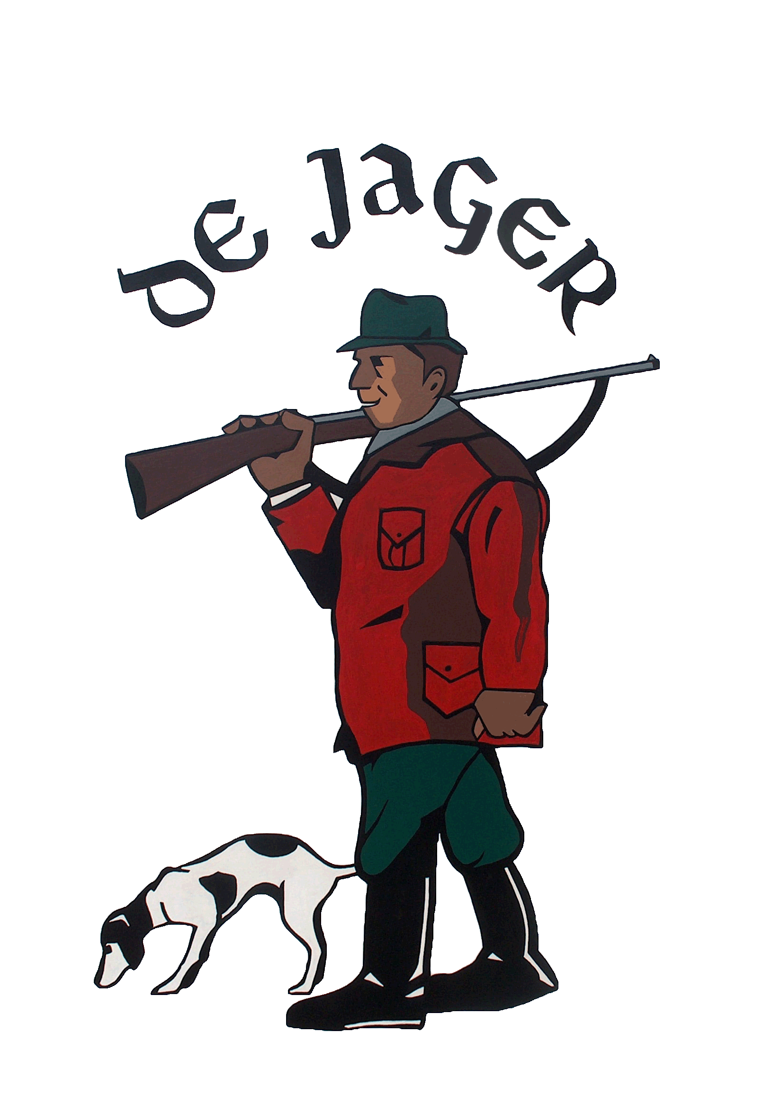

Houtzaagmolen De Jager – coronamaatregelen vanaf 1 juli

Hoofdregels:

Bezoek molen: zaterdags van 11:00 tot 17:00 uur

Andere dagen is het hele terrein gesloten voor onbevoegden (i.v.m. zeilschool)

Gelieve bij de ingang een houten hanger om doen en na bezoek terughangen

Houd 1,5 meter afstand

Verder:

- Bij gezondheidsklachten vragen we u uw bezoek uit te stellen;

- Houd zowel buiten als binnen 1,5 meter afstand van de molenaars, andere bezoekers en leden van de zeilschool;

- Er mogen maximaal 15 bezoekers tegelijk in de molen zijn. Bij de ingang liggen daarom houten hangers. Deze hanger dient u tijdens het bezoek zichtbaar om uw nek te dragen;

- Als er geen hangers meer liggen, zult u buiten moeten wachten totdat de hangers er wel weer liggen. Houd hierbij rekening met 1,5 meter afstand;

- Er is gelegenheid om vooraf en/of na het bezoek uw handen te desinfecteren;

- Volg de aanwijzingen van de aanwezige molenaars op;

- Kinderen tot 12 jaar mogen de molen alleen bezoeken onder begeleiding van een volwassene;

- Bij enorme drukte kunnen we u vragen om uw bezoek maximaal 15 minuten te laten duren.

Voor vragen kunt u bellen met één van de molenaars: tel. 06-26747193.

Hartelijk dank voor uw bezoek en medewerking!

Houtzaagmolen De Jager

